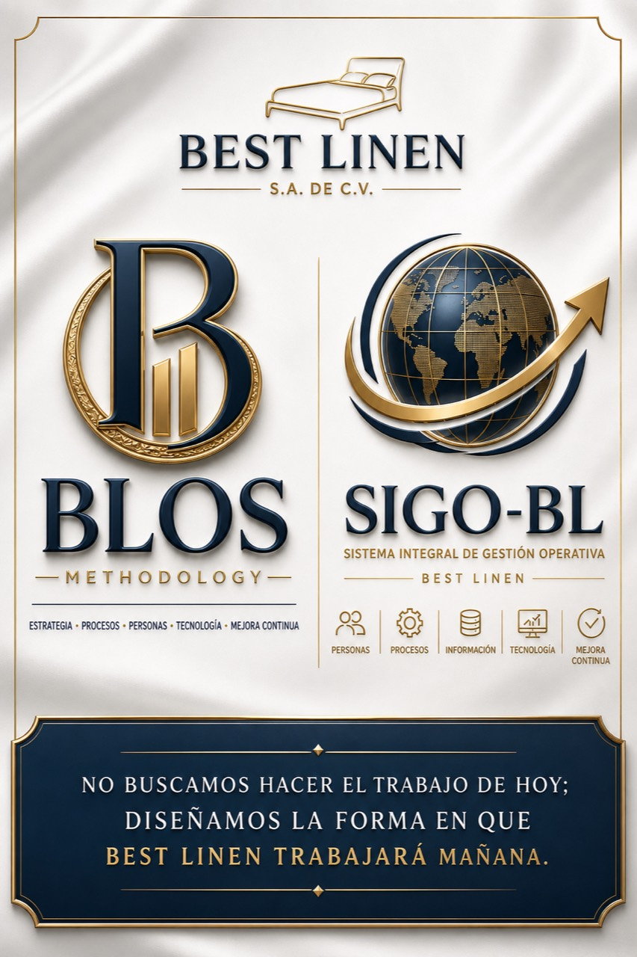
EVIDENCIA DE GOBIERNO · CONTROL DOCUMENTAL
Constancia de aprobación y liberación documental
Arquitectura BES v2.0 y expediente ejecutivo asociado
Pilar | 00 · Gobierno BES
Código | BES-00-EVID-002-v1.0
Versión | 1.0 · Vigente
Estado | Aprobado y liberado
Clasificación | Confidencial · Uso interno Best Linen
Fecha de liberación | 11/08/2026
REGISTRO DE DECISIÓN
El propietario y creador de la plataforma BES confirmó expresamente la aprobación de todos los documentos publicados. Esta constancia preserva la decisión, el alcance y la identidad técnica de cada archivo.

2. Control de Versiones
Versión | Fecha | Cambio | Elaboró | Revisó | Aprobó
1.0 | 11/08/2026 | Emisión inicial y liberación de seis documentos controlados en siete archivos | Arquitectura BES | Control Documental | Propietario BES · registro digital

3. Objetivo
Dejar evidencia controlada, trazable y verificable de la aprobación y liberación de la Arquitectura BES v2.0, su presentación ejecutiva y los documentos del expediente de creación de nueve puestos.

4. Alcance
- Seis códigos documentales aprobados y siete archivos publicados en la Biblioteca BES.
- Estado de liberación, fecha efectiva, ubicación, versión y huella SHA-256 de cada archivo.
- Activación de la ejecución 0–30 días sin declarar terminados los 14 pilares ni sus entregables aún inexistentes.

5. Glosario
Término | Definición
Aprobado | Contenido aceptado por la autoridad declarada para el alcance de esta liberación.
Liberado | Documento vigente y disponible para consulta o ejecución controlada.
SHA-256 | Huella criptográfica que permite verificar que un archivo no cambió.
Registro digital | Confirmación expresa conservada en el historial de trabajo del propietario BES.
Pilar | Dominio de gobierno dentro de la arquitectura de 14 pilares BES.

6. Cuerpo Técnico / Desarrollo

6.1 Decisión de liberación
Con fecha 11/08/2026, el propietario y creador de la plataforma BES confirmó que todos los documentos publicados quedan aprobados. La vigencia se registra sin atribuir nombres, cargos o firmas no proporcionados.

6.2 Inventario aprobado
Código | Versión | Documento | Estado
BES-00-MAN-001 | 2.0 | Arquitectura organizacional y operativa BES | Aprobado y liberado
BES-13-PPT-001 | 2.0 | Presentación ejecutiva · expansión BES | Aprobado y liberado
BES-GT-DIC-001 | 1.0 | Dictamen ejecutivo · creación de nueve puestos | Aprobado y liberado
BES-GT-MAN-001 | 1.0 | Manual integral · nueve perfiles operativos | Aprobado y liberado
BES-GT-MAT-001 | 1.0 | Matriz RACI, sistemas y KPIs | Aprobado y liberado
BES-GT-RMP-001 | 1.0 | Roadmap de habilitación 30/60/90 días | Aprobado y liberado

6.3 Regla de interpretación
SEPARACIÓN DE ESTADOS
Documento aprobado no equivale a pilar concluido. Los 14 pilares mantienen su estado real hasta completar gobierno, contenido, validación, capacitación, medición y evidencia de implementación.

7. Relación con la Arquitectura Maestra
Elemento | Relación | Evidencia
Gobierno BES | Autoriza la arquitectura rectora y su ciclo de vida | BES-00-MAN-001-v2.0
Gestión del Talento | Habilita nueve roles con actividades, RACI, sistemas y KPIs | BES-GT-* v1.0
Dirección General | Recibe narrativa ejecutiva y activa la ola de implementación | BES-13-PPT-001-v2.0
Control Documental | Custodia la versión, publicación, manifiesto y huellas | BES-00-EVID-002-v1.0
Mejora Continua | Convierte hallazgos y desviaciones en acciones verificables | Roadmap 30/60/90

8. Responsables (RACI)
Actividad | R | A | C | I | Evidencia
Registrar aprobación | Arquitectura BES | Propietario BES | Control Documental | Usuarios autorizados | Constancia
Publicar archivos | Administración BES | Propietario BES | Control Documental | Usuarios autorizados | Portal + Git
Verificar integridad | Control Documental | Propietario BES | Calidad | Auditoría | SHA-256
Ejecutar implementación | Dueños de proceso | Gerencias | Calidad, TI, Talento | Dirección | Roadmap y KPI

9. Anexos / Evidencias

9.1 Registro de integridad de archivos
Las siguientes huellas corresponden exactamente a los archivos liberados en la Biblioteca BES al momento de emitir esta constancia.
Archivo | Tamaño | SHA-256
BES-00-MAN-001-v2.0_Arquitectura_Organizacional_y_Operativa_BES.docx | 351,786 bytes | 01412ADC4737BDD53DC74A2124CACD906803E8FC5A44CC6E66190B17A340864A
BES-00-MAN-001-v2.0_Arquitectura_Organizacional_y_Operativa_BES.pdf | 432,323 bytes | 0E96F83A13366653F1DDE34D1D0121229F4725B4E5DB3C9F771A99E5810C85D4
BES-13-PPT-001-v2.0_Presentacion_Ejecutiva_Expansion_BES.pptx | 2,455,564 bytes | ADA344957D080EC28C3CC23E6A080E5858395912D9A38A355BD3CF5802747B0C
BES-GT-DIC-001_Dictamen_Ejecutivo_Creacion_9_Puestos_v1.0.pdf | 299,134 bytes | 0355E2D954375A3BE48D4941626973DA180E1E12B463BAEE92F474A02B3CE0A9
BES-GT-MAN-001_Manual_Integral_9_Perfiles_v1.0.pdf | 329,454 bytes | 8A426A7CA8D2E5C8468952A5F6969BE8C75E6802AD43E6D911A1E789E3F409B5
BES-GT-MAT-001_Matriz_RACI_Sistemas_KPI_v1.0.pdf | 300,222 bytes | 4A9A7FD9BB0AA35E548534EA45B8C5373E3227D6C6A4E2F1D337177FB664A4A5
BES-GT-RMP-001_Roadmap_Habilitacion_90_Dias_v1.0.pdf | 298,191 bytes | DEBDF8F98F2BEC16F15646A858B39D40665FE279D63CC07866A1D9A0A224EC94

9.2 Evidencia de publicación
- Portal oficial: https://bl-blos-enterprise-system.github.io/
- Biblioteca: navegación autenticada hacia los archivos públicos autorizados.
- Manifiesto técnico: documents/release-manifest.json.
- La autenticación protege el portal; los archivos estáticos conservan visibilidad pública por decisión expresa de la propiedad.

10. Aprobación con Firmas
Esta constancia registra la aprobación digital expresa. Las líneas institucionales quedan disponibles para las firmas corporativas que Best Linen decida recabar posteriormente.
Rol de aprobación | Nombre | Puesto | Firma / evidencia | Fecha
Aprobación digital | Registro del propietario | Creador y propietario BES | Confirmación digital | 11/08/2026
Revisión institucional |  | Control Documental
Validación institucional |  | Calidad y Auditoría
Ratificación corporativa |  | Dirección General
BLOS Enterprise System · Best Linen S.A. de C.V.
Diseñamos la forma en que Best Linen trabajará mañana.

